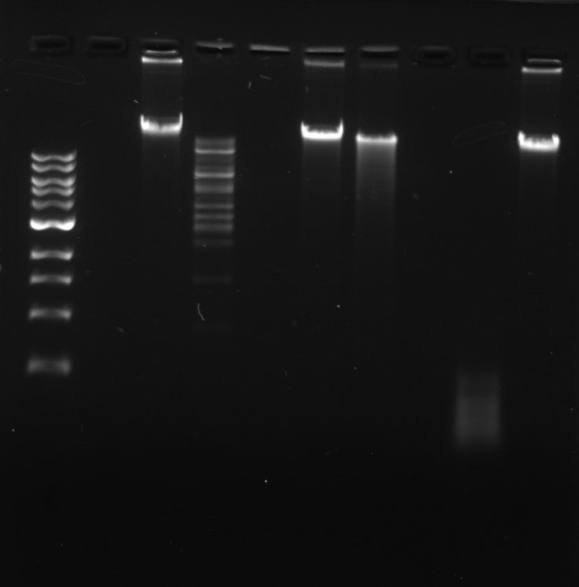

**EcoR*I***

**2.0 kb**

**1.0 kb**

**1.5 kb**

**Hind*III***

**Hae*III***

**3.0 kb**

**10.0- 4.0 kb**

**0.5 kb**

**Cla*I***

**BamH*I***

**1-kb DNA ladder**

**Undigested DNA**